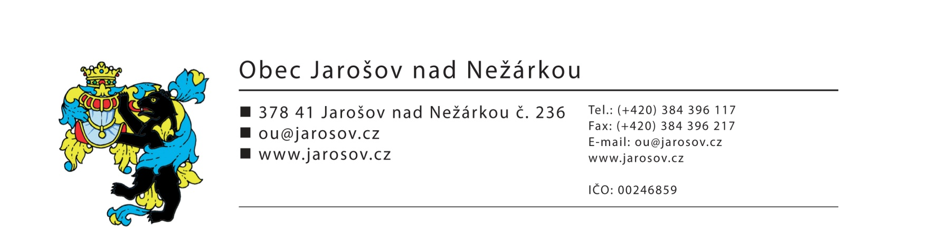

V Jarošově nad Nežárkou
dne 21.2.2017

Věc: Rozpočtová opatření

Všechna schválená rozpočtová opatření jsou zveřejněna na webových stránkách obce v sekci „Dokumenty“. Do jejich listinné podoby je možno nahlédnout v kanceláři účtárny obecního úřadu.

odkaz:
http://www.jarosov.cz/urad.php#dokumenty

Bohumil Rod
starosta Obce
Jarošov nad Nežárkou

